Total problématique 1 : 40/200 pts
Problématique N° 1 :

Le refroidisseur 0Z17 ne possède pas de clapet de by-pass (monté en dérivation) pour protéger celui-ci en cas de pollution (obstruction). On décide d’installer un clapet taré comme dispositif de protection.

ON DONNE : Le schéma hydraulique page 5/11.
Le rendement volumétrique de la pompe (η vol) : 95 %
La pression d’ouverture (en cas d’obstruction) du clapet taré : 8 bar
Le dossier technique page 6 /11

ON DEMANDE :

QUESTION 1.1 En cas d’obstruction partielle du refroidisseur alors : (cocher la bonne affirmation)
/ 5 pts
La pression en sortie de la pompe 0P2 et la viscosité de l’huile diminuent.
La pression en sortie de la pompe 0P2 et la viscosité de l’huile augmentent.
La pression en sortie de la pompe 0P2 augmente et la viscosité de l’huile augmente.
La pression en sortie de la pompe 0P2 augmente et la viscosité de l’huile diminue.

QUESTION 1.2 Calculer le débit théorique Qv _{th} à la sortie de la pompe (en l/min) :
/ 10 pts

Détail des calculs : (2 chiffres après la virgule)

…….Qv _{th (L/min)} = cyl_{.(cm3/tr)} N _{(tr/min)} / 1000 = 26 x 1420 / 1000 = 36,92 L/min

Réponse : Qv _{th} = 36,92 l/min

QUESTION 1.3 Calculer le débit réel Qv _{r} à la sortie de la pompe (en l/min) :
/ 5 pts

Détail des calculs : (2 chiffres après la virgule)

……………Qv _{r} = 36,92 x 0,95 = 35,07 l/min

Réponse : Qv _{r} = 35,07 l/min

QUESTION 1.4 Déterminer la référence du clapet anti-retour taré : on prendra un débit de 35 l/min

Réf : CA - 10 / 8
/ 10 pts

/ 10 pts
QUESTION 1.5 Le clapet taré est installé sur le circuit :

Sur le schéma hydraulique (extrait) :
M
1,5 kW
1420 tr/min
26 cm³/tr

0P2

0M2

Eau : 40 L/min
à 25°c

0Z17

0Z16

0Z15

0Z18

0Z14

Vers 0Z13
0Z19

8 bar

A

B

Dessiner le clapet.
Repérer les orifices.
Inscrire le tarage.
Donner le repère.

Problématique N°2 :
Total problématique 2 : 30/200 pts

Afin d’améliorer la sécurité lors des interventions de maintenance sur le circuit hydraulique, le service maintenance décide de remplacer le bloc de sécurité (0Z10) de l’accumulateur (0Z9), par un bloc équipé d’une purge automatique. On vous charge de réaliser cette modification.

PARTIE 1 : Choix du nouveau bloc de sécurité.

ON DONNE : Le dossier technique page 7/11.
La référence de l’accumulateur (accumulateur 0Z9 + bloc de sécurité 0Z10) f actuel : ABSG – B 2,5 / SS10 – U – 330 – M – C – M / C

La tension d’alimentation pour le nouveau bloc (valve de vidange à commande
électrique : 24 V cc)

ON DEMANDE :

QUESTION 2.1 Compléter la nouvelle référence du bloc de sécurité :
/ 10 pts
(l’accumulateur actuel sera conservé)

Réf : ABSG – B 2,5 / SS10 – U – 330 – E – G24 – N – K4 – C – M / C

PARTIE 2 : Modification du schéma hydraulique.

ON DONNE : Le dossier technique page 7/11.
Une partie du schéma hydraulique.

ON DEMANDE :

/ 10 pts
QUESTION 2.2 Le nouveau bloc est installé sur l’accumulateur :
0Z10

0Z9

T

P

300 bar

OY10
Sur le schéma hydraulique (extrait) :
-Dessiner le bloc complet avec
l’électrovanne de purge.
-Inscrire le tarage.
-Repérer le solénoïde (0Y10).

PARTIE 3 : Modification du schéma électrique.

ON DONNE : Une partie du schéma électrique ci-dessous (relais de sécurité PNOZ).

ON DEMANDE :

QUESTION 2.3 Dessiner et raccorder l’électrovanne de purge sur la sortie O4 :
/ 10 pts
OY11

Problématique N° 3 :
Total problématique 3 : 50/200 pts

Une défaillance est apparue sur le système « vitesse mouvement alterné trop faible » lors du test d’un câble. Le service maintenance a diagnostiqué une usure de la pompe 0P1. Après analyse de l’huile, la classe de propreté est correcte. On décide de remplacer la pompe défaillante par une pompe de la gamme A10VS0.

ON DONNE : Le dossier technique pages 5 et 8/11.
La cylindrée de la pompe actuelle : 45 cm³/tr
La pression du circuit due à la traction et au mouvement alterné : 230 bar
Le débit total nécessaire : 62 l/min

ON DEMANDE :

QUESTION 3.1 En vue du remplacement de la pompe, on vous demande de prendre
connaissance du dossier technique.
/ 10 pts
Donner la dénomination et la fonction des repères ci-dessous :

Rep | Dénomination
OP1 | Pompe à cylindrée variable (avec régulation pression et débit constant)
OP1 | Fonction (précise) dans le circuit
OP1 | Générer le débit nécessaire au circuit hydraulique

Rep | Dénomination
OZ6 | Filtre pression
OZ6 | Fonction (précise) dans le circuit
OZ6 | Protéger les composants hydrauliques proportionnelles contre la pollution de l’huile

Rep | Dénomination
0Z7 | Clapet anti-retour simple
0Z7 | Fonction (précise) dans le circuit
0Z7 | Protéger la pompe contre un retour d’huile

QUESTION 3.2 Donner le type de régulation de la pompe : (cocher la case)
/ 5 pts

DR régulateur de pression.
DFR régulateur de pression et débit.

QUESTION 3.3 Avant de commander la nouvelle pompe, on veut vérifier son débit réel.
Sur l’abaque ci-dessous, tracer et déterminer le débit réel qv de la pompe
/ 10 pts
(à la pression de travail maxi) et la puissance d’entraînement :
(laisser les tracés apparents) :

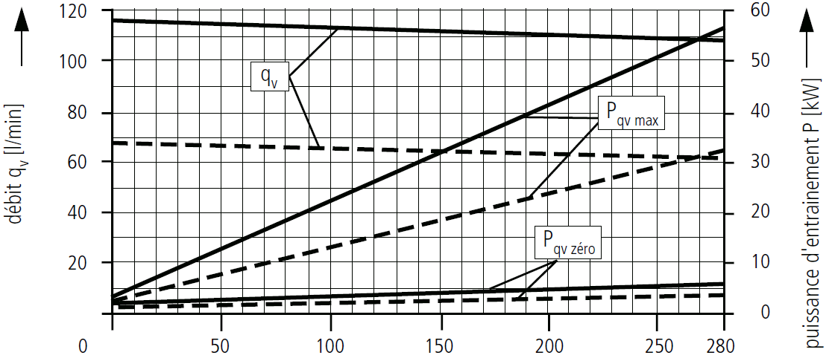

230 bar

Réponse : qv = 63 l/min

Réponse : P = 28 kW

ON DONNE : Le dossier technique page 9/11
Le schéma hydraulique page 5/11
Les caractéristiques techniques suivantes :

- Fluide : huile minérale.
- Type : A10VSO
- Calibre de la pompe : 45.
- Dispositif de réglage : régulateur de pression et débit.
- Sens de rotation : à gauche.
- Joints : NBR.
- Extrémité d’arbre : cannelé SAE.
- Flasque de montage : ISO 2 trous.
- Sans prise de force.

ON DEMANDE :

QUESTION 3.4 Compléter la référence de la nouvelle pompe :
/ 10 pts

Réf : A10VS0 - 45 - DFR / 31 - L P - S - A -12 - N00

QUESTION 3.5 Sachant que les tarages des « compensateurs » de la nouvelle pompe sont identiques à la précédente, indiquer le tarage (en bar) du :
/ 5 pts

- Régulateur de pression :……280 bar
/ Points
- Régulateur de pression et débit : …20 bar

ON DONNE : Le temps passé pour le diagnostic suite à la demande d’intervention : 2 h
Le temps d’intervention pour le remplacement de la pompe + mise en route : 2,5 h
Le taux horaire de maintenance : 25 € / heure
Nombre de technicien : 1
Le coût d’une analyse d’huile : 80 € (H.T.)
Le coût de la pompe A10VS0 : 1700 € (H.T.)

ON DEMANDE :

QUESTION 3.6 Donner le type de maintenance réalisée : (cocher la case)
/ 5 pts
Maintenance préventive : systématique.
Maintenance corrective : dépannage.
Maintenance corrective : réparation.

QUESTION 3.7 Calculer le coût de maintenance : (remplir le tableau)
/ 5 pts

Coût main d’œuvre | …4,5 x 25 x 1 = 112,5 €
Coût pièces | …80 + 1700 = 1780 €
Coût total de l’intervention | 112,5 + 1780 = 1892,5 €

Problématique N°4 :
Total problématique 4 : 80/200 pts

On constate pendant l’essai, une défaillance pendant la phase traction. Après diagnostic, le capteur de force (1S1) est non défaillant, on décide de remplacer le distributeur à commande proportionnelle (1V1) par un servo-distributeur (plus précis) :

PARTIE 1 : Étude technique de la phase traction.

ON DONNE : Le schéma hydraulique page 5/11.
Le système est en phase de traction (étape 2 du GRAFCET).
La pression due à la traction pour une consigne de 300kN : 230 bar

QUESTION 4.1 Indiquer le repère du solénoïde du distributeur à commande proportionnelle qui
doit être alimenté pour obtenir la traction du câble :
/ 5 pts

Repère :…1Y1

QUESTION 4.2 Sur le schéma hydraulique page suivante 10/13, lors de la phase traction :
/ 15 pts
- tracer les tuyauteries sous pression
(hors circuit de pilotage de la pompe):
- tracer les tuyauteries hors pression :

QUESTION 4.3 Donner la dénomination et la fonction du repère 0V2 :
/ 10 pts

Rep | Dénomination
OV2 | Distributeur 2/2 à clapet – commande électrique
OV2 | Fonction (précise) dans le circuit
OV2 | Permet de décharger la pompe (pilotage X à 0 bar)

QUESTION 4.4 Compléter le tableau ci-dessous en cochant les bonnes cases :
/ 5 pts

0Y2 = 1 |  |  |  |  | 0Y2 = 0
Débit de la pompe |  |  |  |  | Débit de la pompe
0 l/min |  | Autre |  |  | 0 l/min |  |  | Autre
Pression lue sur 0Z8 |  |  |  |  | Pression lue sur 0Z8
20 bar |  | Autre |  |  | 20 bar |  |  |  | Autre

Document réponse à la question 4.2
M
40 kW
1500 tr/min
20 bar

280 bar

45 cm³/tr

X

2A
M
1A
F
S

L

PP

1,5 kW
1420 tr/min
26 cm³/tr

450 L

0Z3

0Z1

0Z4

0P1

0P2

40°C

40°C

0M2

0M1

Eau : 40 l/min
à 25°c

0Z6

0Z7

0Z10

0Z9

0Z13

0Z17

0Z16

T

P

5μm

10μm

0V1

0V2

0Z8

0S2

0Z5

0S1

AP

BP

AP

BP

0S3&

0Z15

0Z18

0Z12

M3

0Z2

10μm

2Z1

2Z2

1Z1

1Z2

2Z3

1S2

M2

M1

0Z111

OY9

300 bar

1S1

Ø 180/110 x 600

Ø 50/40 x 4070

Ø 50/40 x 4070

P
T
A
B
2V1

2Y2

2Y1

2Y2

1V1

P
T
A
B
2Y1

0Y2

0Z14

PARTIE 2 : Choix du nouveau composant.

ON DONNE : Le dossier technique page 10/11.
Une partie du schéma hydraulique.

Les caractéristiques techniques suivantes :

- Servo-distributeur 4/4 : C3
- Débit linéaire.
- Consigne : - / + 10 V

QUESTION 4.5 Calculer la surface annulaire du vérin 1A en cm² :
/ 5 pts
Détail des calculs : (2 chiffres après la virgule)

S = π ( D² - d² ) / 4 = π ( 180² - 110² ) / 4 = 15943,58 mm² = 159,44 cm²

Donner la surface en cm² (2 chiffres après la virgule)

Réponse : S = 159,44 cm²

QUESTION 4.6 La vitesse de traction maxi est de 0,033 m/s. Calculer le débit (en l/min) que
devra fournir la pompe : (rappel Q_{v} = 6.V.S). On prendra S = 160 cm².
/ 5 pts

Détail des calculs : (2 chiffres après la virgule)

Q_{v} = 6 x 0,033 x 160 = 31,68 l/min

Réponse : Q_{v} pompe = 31,68 l/min

ON DEMANDE :
QUESTION 4.7 Déterminer la référence du servo-distributeur (pour remplacement du distributeur à
commande proportionnelle 1V1 actuel).
On prendra Q_{v} nominal de la pompe 32 l/min.

Référence à compléter :
/ 10 pts

Réf : 4WRP – E – H – 6 – C3 - B - 40 - L – 2X / G24 – K0 / A1- M

PARTIE 3 : Modification du schéma hydraulique.

ON DONNE : Le dossier technique page 11 /11

ON DEMANDE :

QUESTION 4.8 Le servo-distributeur est installé sur le système (flasqué sur le vérin 1A).
Modifier une partie du schéma hydraulique ci-dessous :
/ 10 pts
Dessiner le servo-distributeur
Repérer les orifices
Repérer le solénoïde (1Y1)
Sur le schéma hydraulique (extrait) :

1A
F
1S2

M1

1S1

Ø 180/110 x 600

1V1

1Z1

1Z2

T

P

A
P
B
T
1Y1

QUESTION 4.9 Donner les repères des bornes du servo-distributeur pour effectuer le
raccordement électrique à la carte analogique HNC 100 ( A.P.I.) :
/ 5 pts

Désignation | Repère
Alimentation : + 24 V DC | A
Alimentation : 0 V DC | B
Valeur de consigne : 0 V | D
Valeur de consigne : +/- 10 V | E

ON DONNE : les bornes de raccordement de la carte HNC 100 :

Alimentation |  | Consigne
PIN 14 : + 24 V DC |  | PIN 10 : 0 V
PIN 10 : 0 V DC |  | PIN 11 : +/- 10 V

QUESTION 4.10 Raccorder les bornes du servo-distributeur aux bornes de la carte HNC 100 :
/ 10 pts

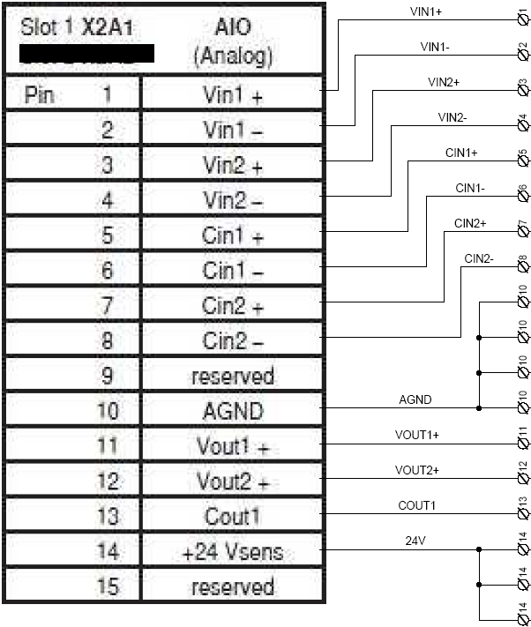
Carte
HNC 100

A
B
C
D
E
F

Amplificateur
intégré

Servo-distributeur 4WRPEH6

